Makefile

makefile自动化编译软件。makefile相关的规矩进行相关的内容转化。

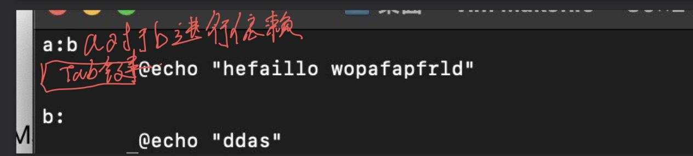

其他的不同的选项是不用去了解的,基本不会去使用。这里可以不进行书写。

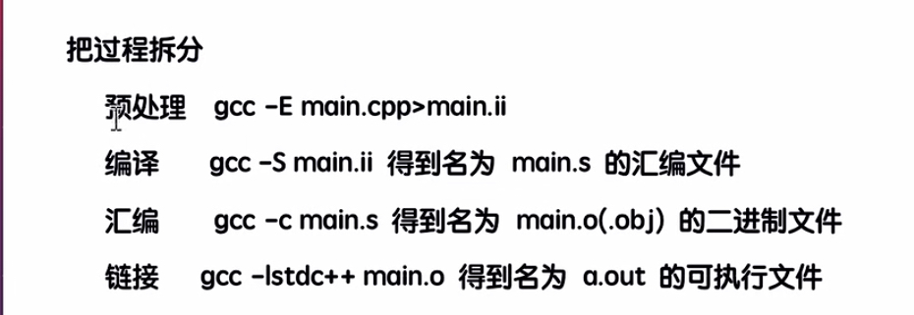

这里是针对与c语言的编译，而c++需要使用g++进行相关的操作。

.PHONY:依赖对象 伪目标，使用之后不会进行判断内容是非为最新的内容，直接去更新相关的操作，

要使用c++11需要在自动化编译的过程之中加上-std=c++11，方便具体的操作。

-lication